关于2023年春节期间德化公交运营时间调整的公告

结合2023年春节放假和春节期间客流出行情况，现对我县公交运营时间进行适当调整，具体如下：
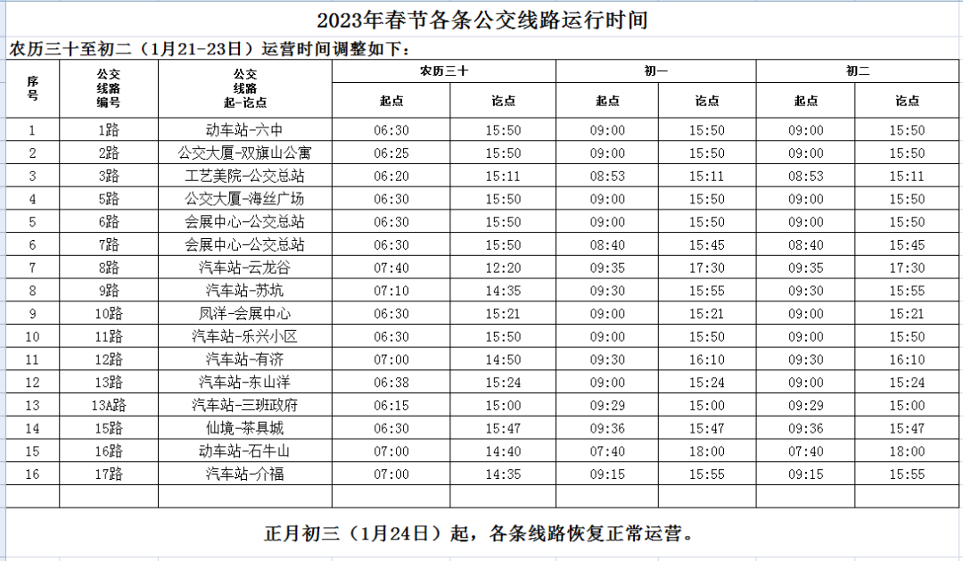
请广大乘客朋友相互转告，乘车期间请全程规范佩戴口罩，做好自身防护，提前做好出行规划。
特此公告。

德化县闽兴公共交通有限公司
2023年1月18日

